Задача современной образовательной системы –
не напичкать ученика фундаментальными
знаниями, а сформировать навыки
успешной социальной адаптации, способности
к самообразованию...
А.М. Кондаков

Одним из важнейших преобразований в системе общего образования является введение федеральных государственных образовательных стандартов общего образования нового поколения (далее – ФГОС), продиктованное необходимостью подготовки выпускников к жизни в высокотехнологичном конкурентном мире.
С сентября 2011 года наша школа, МОУ «СОШ №2», активно включилась в апробацию условий введения Федеральных государственных образовательных стандартов второго поколения, став одной из сельских школ внедряющих ФГОС.
Работа была начата с изучения педагогического, методического, кадрового и материально-технического потенциала образовательного учреждения. Возможность апробации условий введения ФГОС второго поколения на базе школы была рассмотрена на заседаниях школьного методического объединения учителей начальных классов, методическом совете, педагогическом совете.
На школьном методическом объединении учителей начальных классов нами были рассмотрены и проанализированы УМК, рекомендуемые ФГОС НОО для использования в образовательном процессе. Из всех предложенных учебно-методических комплексов и образовательных систем, педагоги школы для реализации ФГОС НОО оставили УМК «Перспективная начальная школа».
" Перспективная начальная школа " и системно-деятельностный подход, лежащий в её основе, полностью соответствует всем требованиям, заложенным во ФГОС второго поколения.
Выполняя требования СанПиНа к условиям реализации основной образовательной программы начального общего образования при организации учебного помещения. В классном кабинете есть зона для учебных занятий. Кабинет класса, оснащен мультимедийной установкой, интерактивной доской и прямым выходом в Интернет.
С внедрением ФГОС второго поколения в начальной школе учителя должны научить ребенка не только читать, считать и писать, чему и сейчас учат вполне успешно, но и должны привить две группы новых умений. К первой относится группа универсальных учебных действий, составляющих основу умения учиться: навыки решения творческих задач и навыки поиска, анализа и интерпретации информации. Ко второй – формирование у детей мотивации к обучению, помощи им в самоорганизации и саморазвитии.
В основу моей деятельности в апробации стандартов ФГОС второго поколения положен системно-деятельностный подход в обучении с применением инновационных технологий т.к. собственная учебная деятельность школьников - важная составляющая системно - деятельностного подхода. Его можно выразить формулой «деятельность-личность», т.е. «какова деятельность, такова и личность», и «вне деятельности нет личности». УД становится источником внутреннего развития школьника, формирования его творческих способностей и личностных качеств.
Развитие личности в системе образования обеспечивается, прежде всего, через формирование универсальных учебных действий, которые выступают инвариантной основой образовательного и воспитательного процесса. Овладение учащимися универсальными учебными действиями создаёт возможность самостоятельного успешного усвоения новых знаний, умений и компетентностей, включая организацию усвоения, то есть умения учиться.
Кроме того, программа формирования универсальных учебных действий на ступени начального общего образования конкретизирует требования Стандарта к личностным и метапредметным результатам освоения основной образовательной программы начального общего образования.
И оттого, как выстроена эта работа учителем, зависят учебные достижения первоклассников.

Что сделано мною в данном направлении за 1 четверть 2011 – 2012 учебного года?
В начале учебного года в классе была проведена стартовая диагностика, «Готовность ребёнка к школе» приложение №1.
В октябре месяце проведена диагностика «Интеллектуальные умения и навыки», «Коммуникативные умения и навыки», «Организационные умения и навыки», имеющая целью определить основные проблемы, характерные для большинства обучающихся, и в соответствии с ними, была спланирована система работы обеспечению личностных и метапредметных результатов. В ней четко прослеживалась целостная работа по формированию УУД через предметные линии развития, внеурочную деятельность, применение проектной технологии, технологии продуктивного чтения, групповой работы, работы в парах, приложение №2.
Была проведена диагностика по определению самооценки у учащихся 1-х классов, результаты диагностики показали, что 94% уч-ся имеют высокий уровень самооценки и лишь 6% имеют средний (правильный). Завышенная самооценка у большинства уч-ся подтверждает личностную незрелость, неумение правильно оценивать результаты своей деятельности, сравнивать себя с другими. По итогам данной диагностики рекомендовано при организации внеклассных мероприятий включать учащихся, имеющих завышенную самооценку в групповую работу: учить слушать других, воспитывать чувство сопереживания, оценивания работы, показывать как положительные, так и отрицательные моменты, приложение №2,1.
По итогам диагностики применялись следующие методы и приёмы оказания помощи первоклассникам в период адаптации:
- Игры-знакомства для установления межличностных отношений, игровая деятельность в учебное и внеурочное время.
- Индивидуальная помощь каждому ученику, хвалим за конкретный результат, поддерживание положительного отношения к учению.
- Динамичный экран настроения.
- Физкультминутки, дыхательная гимнастика, гимнастика для глаз, пальчиковая гимнастика для развития мелкой моторики рук.
- Коррекционные занятия педагога - логопеда.
- Рекомендации родителям.

Был изучен необходимый уровень достижения личностных результатов для первоклассников, типовые задания, нацеленные на личностные результаты, были спланированы изменения в построении учебного процесса, использовании инновационных технологий.
Работа по формированию УУД строилась по следующему алгоритму:
- планирование,
- формирование,
- диагностика,
- план корректировки,
- подбор заданий,
- рефлексия
Важно отметить такое регулятивное универсальное учебное действие как рефлексия. Рефлексия учащимися своих действий предполагает осознание ими всех компонентов учебной деятельности. Она являлась неотъемлемой частью всех уроков в первом классе. Для оценивания своей работы на уроке дети использовали так называемые карточки «светофоры», а также вот такие смайлики «моё настроение».
Как я уже говорила, ФГОС НОО в качестве результатов освоения основной образовательной программы определяет личностные, метапредметные и предметные результаты, поэтому в конце полугодий в экспериментальном 1 классе с целью выявления личностного развития первоклассника во втором полуголии запланированы проверочные работы в сборнике измерительных материалов под названием «Диагностика метапредметных и личностных результатов начального образования», в которых использование технологии дифференцированного обучения даёт возможность организации дифференцированного подхода к обучению.
Система дифференцированных заданий представляет учащимся пространство для самостоятельного выбора заданий и определения деятельности адекватно уровню своей подготовленности. Так например при закреплении учебного материала по чтению или окружающем миру одни ученики просто прочитывают данный материал, вторые – прочитывают и пересказывают, третьи – читают, пересказывают и выполняют иллюстрацию к материалу, которая является подсказкой при пересказе и в то же время, выявляет уровень осмысления прочитанного.
Кроме того, для отслеживания качества обучения первоклассниками отдельных предметов (русский язык, математика, литературное чтение, ОМ), использовался Мониторинг, при создании которого мы исходили из Требований к результатам освоения основных образовательных программ по ФГОС 2-го поколения, где основное внимание уделяется личностным, метапредметным и предметным результатам. Методика отслеживания (Инструментарий) - уровень знания по предмету, личные наблюдения учителя, контрольные срезы, тесты.
Были проведены тесты по русскому языку «Звуки и буквы», по математике по теме «Цифры и числа первого десятка», по результатам которого при выявлении пробелов в знаниях были организованы и проведены индивидуальные коррекционные мероприятия.
Процесс усвоения знаний учащимися - индивидуальный, поэтому надо использовать различные формы диагностики, контролирующие работу на уроке, которые учитывают уровни обучаемости и обученности каждого ученика класса.
Работая по УМК «Перспективная начальная школа», комплект, которого позволяет ежеурочно применять такие виды работ, как работа в группе, работа в паре. Стараюсь развивать у учеников класса необходимые УУД по предметам, так необходимые в современном мире.

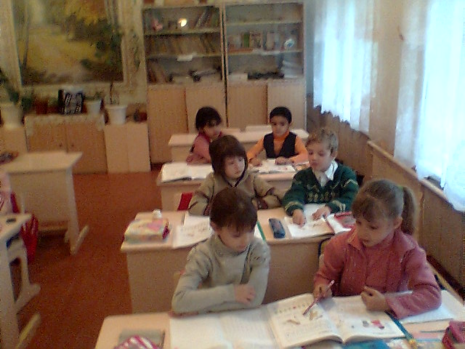

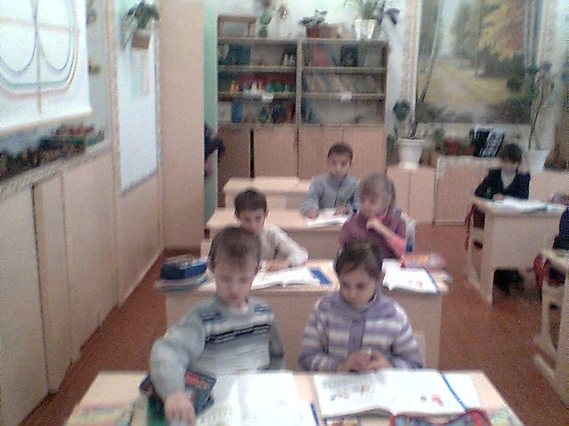

Также, для фиксирования результатов учебной и внеучебной деятельности первоклассников на родительском собрании решили создать для учащихся «Портфолио», которое служит хорошим стимулятором их учебной деятельности т.к. в нем отражены достижения первоклассника не только в учебе, но и внеучебной деятельности.

Сегодня существует социальный заказ на творческую личность, поэтому в своей педагогической деятельности я уделяю большое внимание этой проблеме, тем более, каждому педагогу известно, что важным периодом в развитии и становлении личности является начальный период обучения. Именно этот возраст наиболее поддается воспитанию и развитию творческих способностей ребенка. Дети младшего школьного возраста наиболее открыты, восприимчивы и любопытны.
Поэтому на уроках я часто даю творческие задания. Которые выполнятся не только самим учеником, но и обязательно совместно с родителями, которые своим примером прививают эстетические нормы выполнения работ. Одним из таким заданий, было задание «Домик для птиц».

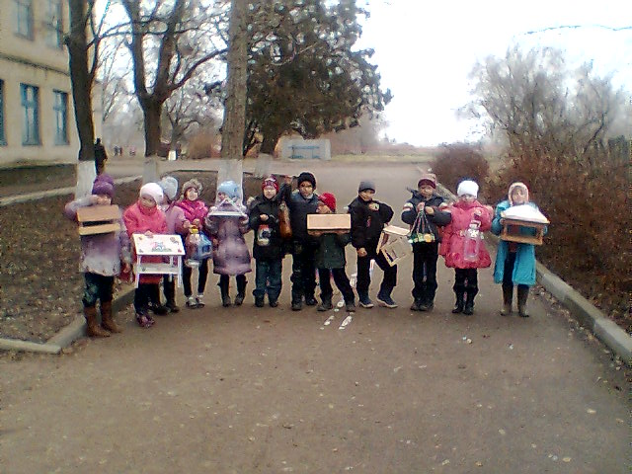

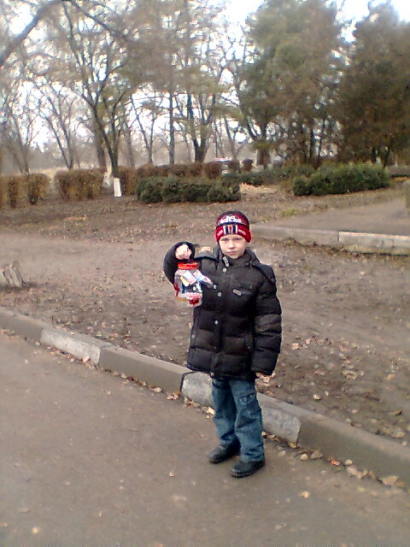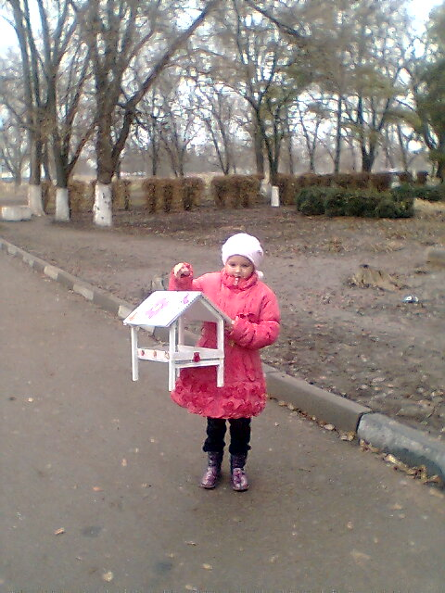

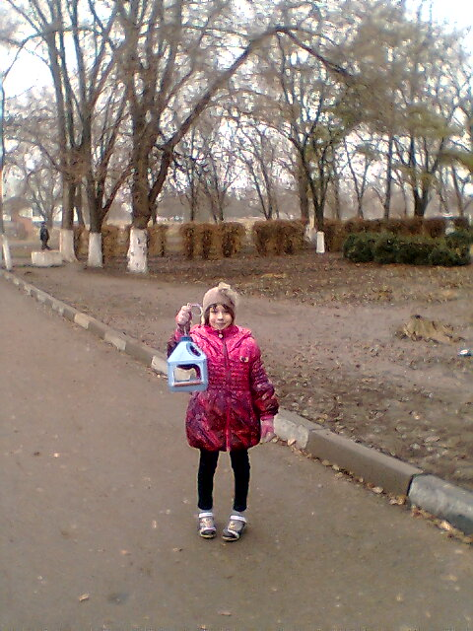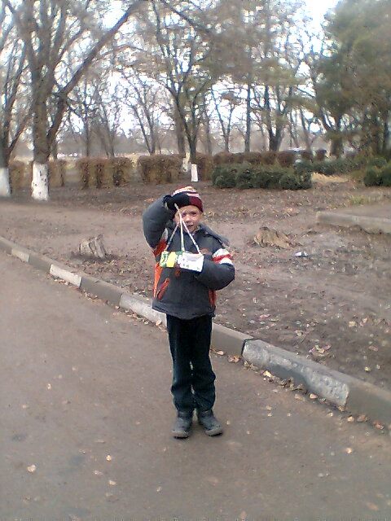

С целью определения интересов учащихся для занятий внеучебной деятельностью в нашей школе родителям первоклассников и их детям были предложены опросники, по результатам которых были сформированы группы детей для занятий по интересам. Родителями были выбраны и подтверждены кружки и секции, которые желают посещать их ребёнок.
По заявлениям родителей были организованы кружки и секции по внеурочной деятельности. Приложение №3.

Внеурочная деятельность в 1 классе организована так, чтобы обеспечивался баланс между двигательно - активными и статическими занятиями. Форма их проведения полностью отличалась от урочной системы обучения и была представлена следующими направлениями:

спортивно-оздоровительное,
художественно-эстетическое,
научно-познавательное и общественно-полезная деятельность
военно-патриотическое
проектная деятельность

Так учащиеся класса посещают кружки:
Понедельник: 1. «Росток» 2. «Край, в котором я живу»
Вторник: 1. Факультатив по математике 2. «Ритмика»
Среда: 1. «Музей в твоём классе» 2. «Патриотическое воспитание»
Четверг: 1. «Окружающий мир» 2. «Русские народные игры» / «Борьба» / «Бокс»
Пятница: 1. «Юный патриот» 2. «Чудеса аппликации» / «Искусство сцены»
С целью предупреждения переутомления ежедневно проводится динамическая пауза. В ходе которой учащиеся наблюдают за окружающим миром, в ходе активных подвижных игр, развиваются физически, учатся дружелюбию, развиваются коммуникативные УУД.

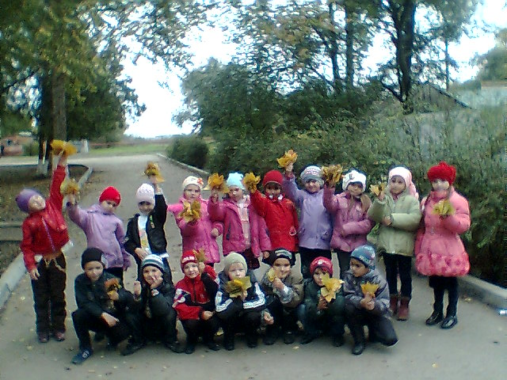

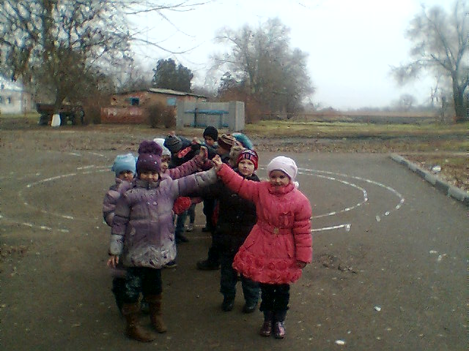

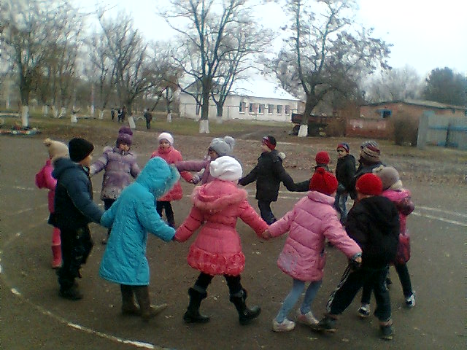
В современном динамично развивающемся информационном обществе нужны, действительно, не столько знания, сколько умения добывать их и умение самостоятельно добытые знания применять во всевозможных ситуациях.
И здесь нам помогают проектные технологии. Поэтому продолжением этой работы для первоклассников служили занятия проектной деятельностью. Метод проектов – это совместная деятельность учителя и учащихся, направленная на поиск решения возникшей проблемы, проблемной ситуации.
Ученическое проектирование становится популярной формой организации творческой активности учащихся в образовательных учреждениях различного уровня. Включая младших школьников в проект можно сформировать у них следующие умения:
- Определять цель деятельности, планировать ее, выполнять действия и операции, соотносить результат деятельности и ее цель, контролировать свои действия.
- Выполнять мыслительные операции. Входящие в состав проектной деятельности.
- Проводить наблюдения. Ставить простые эксперименты, строить простые модели объектов и явлений окружающего мира.
Осуществление проекта проводится с целью воспитания детей, их гражданской позиции, их социальной ориентации и адаптации в социуме, самоутверждения. Применяются данные технологии, как во время внеурочной деятельности, так и во время уроков.
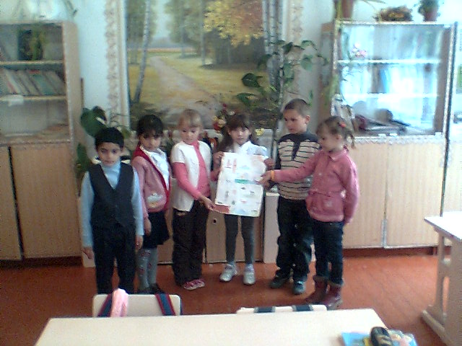

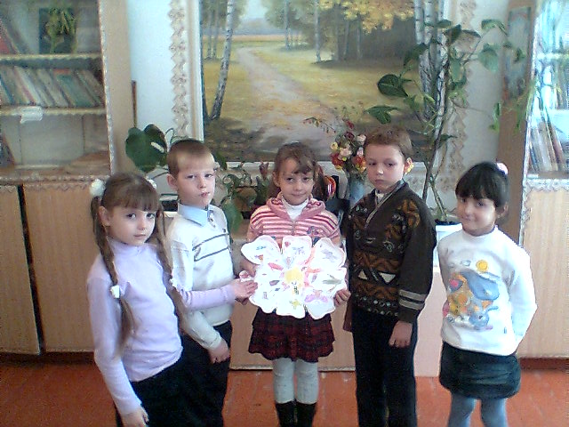
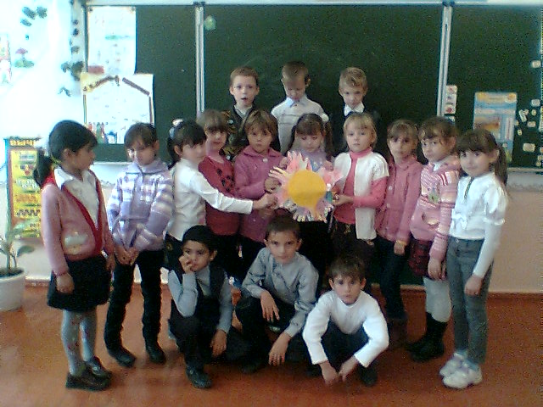
Ожидаемые результаты:
- Преемственность духовно-нравственного и социокультурного развития
- Активное сотрудничество школы и семьи в воспитании и духовно-нравственном развитии ребёнка.
- Формирование ценностей здоровья и здорового образа жизни
- Развитие исследовательских и коммуникативных навыков учащихся
- Развитие музыкальных способностей
Во второй половине дня дети не проявляют признаков переутомления, активны, с удовольствием занимаются творческими видами деятельности. Родители положительно относятся к продлённому режиму дня, дополнительные занятия оценивают как возможность развития творческих способностей детей. В конце четверти проведёно родительское собрание, где обсуждались успехи и проблемы детей, представлялись результаты внеурочной деятельности – творческие работы учеников.
Введение часов на внеурочную деятельность учащихся (главное достоинство новых стандартов) увеличивает возможности школы в расширении спектра предоставляемых образовательных услуг, создаёт возможности для организации индивидуальной проектно-исследовательской работы с учащимися

По результатам первой ступени обучения мы представляем себе такого выпускника начальной школы: это
- ученик, обладающий исследовательским интересом,
- коммуникативностью,
- ответственностью,
- имеющий навыки самоорганизации и здорового образа жизни.
Опыт введения ФГОС второго поколения позволил сделать вывод о том, что такого рода реформирование системы работы образовательного учреждения необходимо, ведь Стандарты второго поколения – это средство обеспечения стабильности заданного уровня качества образования и его постоянного воспроизводства и развития.

Директору МОУ СОШ №2
Луневой Т.Г.
родительницы
__________________________

заявление.
Прошу организовать внеурочную деятельность моему ребёнку, ______________________________________________________, уч-ся 2___ класса
по направлениям:
- спортивно – оздоровительное, с посещением:
______________________________________________________________________________;

- общекультурное, с посещением: ______________________________________________________________________________;

- общеинтеллектуальное, с посещением:
_______________________________________________________________________________;

- социальное, с посещением: _______________________________________________________________________________;

- духовно-нравственное, с посещением:
_______________________________________________________________________________.

« ___ » ______ 2012г. ________________

